14주차 회의록

**1) 교수님 피드백 사항**

기획 부분  
1. 차별성이 뚜렷하지 않다.

Ppt 부분  
1. 글씨가 잘 보이도록 검은 바탕에 흰 글씨나 흰 바탕에 검은 글씨  
2. 기획문서를 ppt에 첨부하려면 글씨를 더 키워야한다. 발표할 때 잘 안보임  
3. 실제로 모델들을 다이렉트로 띄워서 캡쳐를 한 뒤 첨부하는 것이 좋다.  
4. 게임 소개 부분 더 자세히 쓰기. Ex) 몬스터 사진을 뭉쳐쓰지말고 각각 쓰기

2) PPT 수정사항  
1. 기획문서에 있는 것들을 첨부할 때 글씨를 키우거나 사진을 키워서 잘 보이도록 수정  
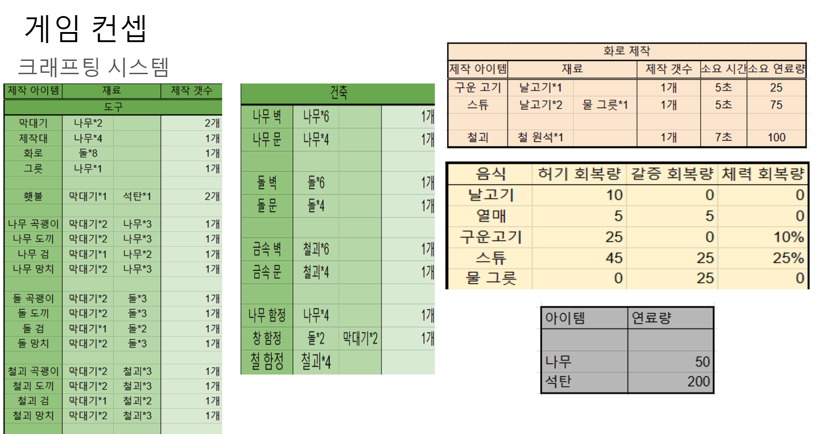

2. 13주차 회의 기반으로 제작한 플레이어 특성과 몬스터 개별 특성을 ppt에 추가하고 몬스터 사진을 각각 사용하였습니다. (아직 미확정이 된 부분들은 ???로 작성하였습니다.)  
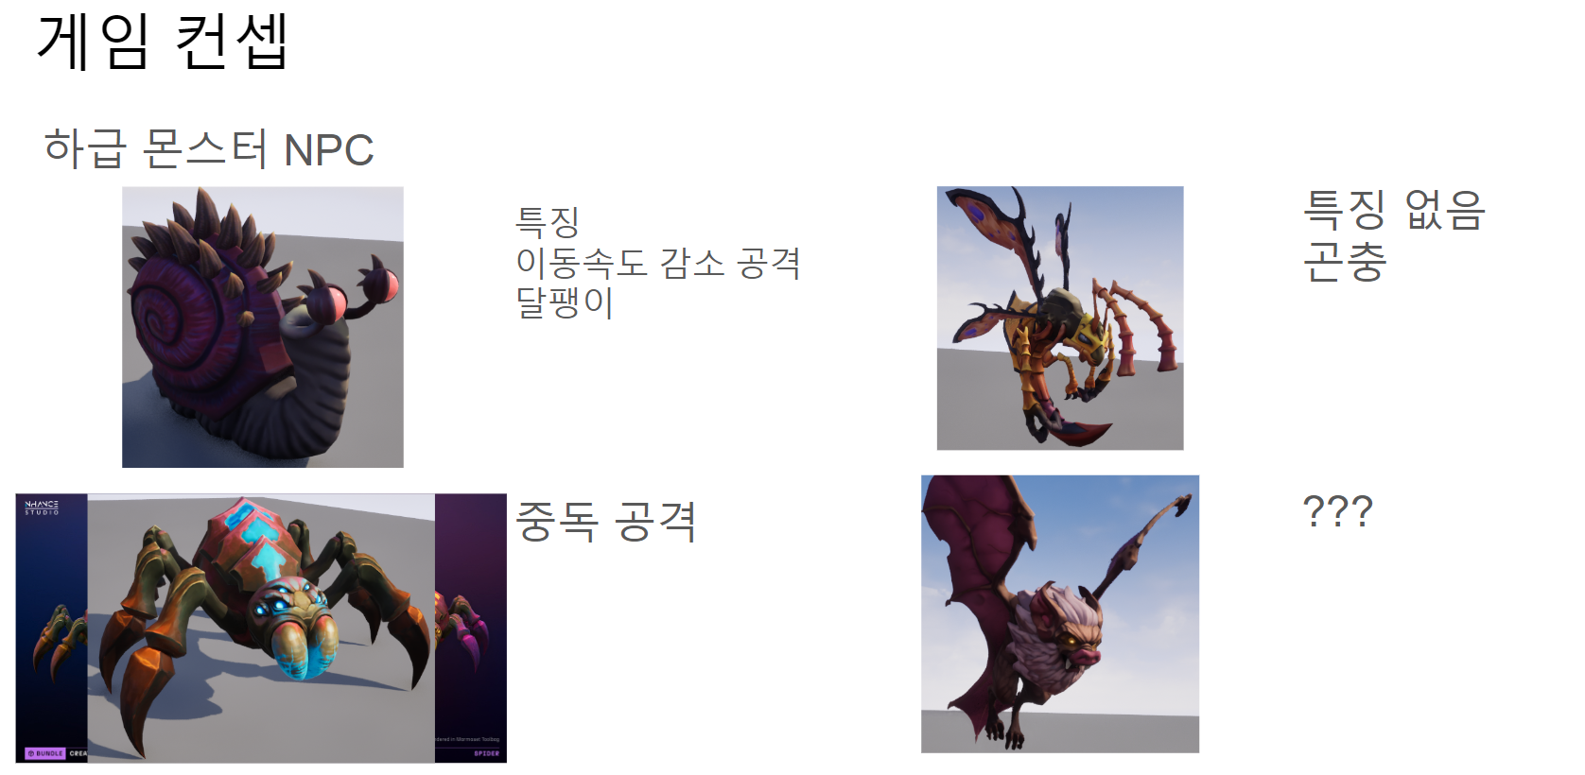

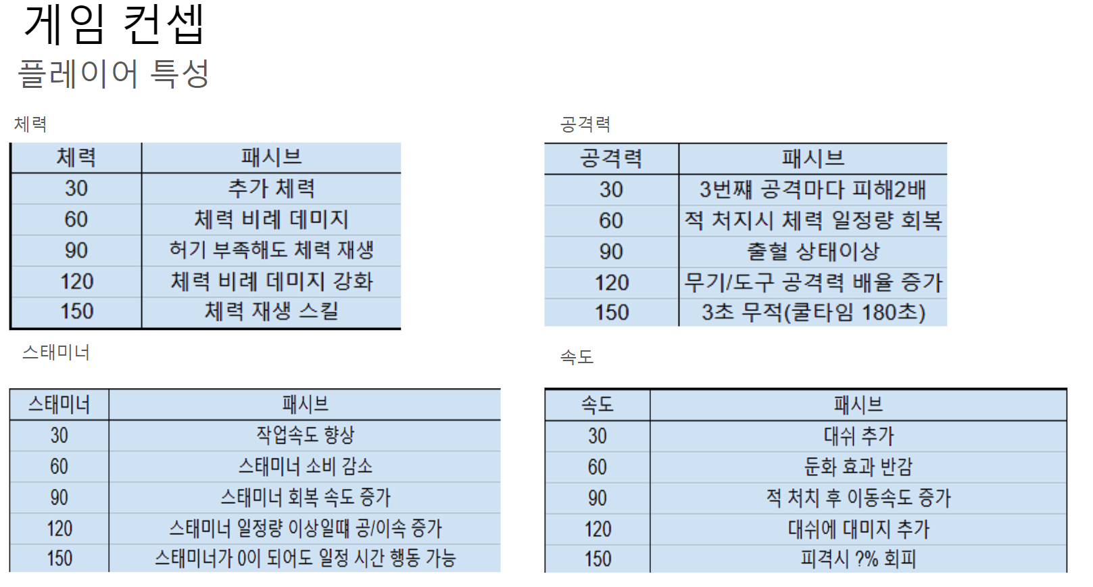

사용할 리소스들은 대부분 확정을 지었으며, 다이렉트x로 적용하고 띄워본 후 사진을 변경할 예정입니다.

Ppt 꾸미고 가시성을 높이는 것은 15주차 회의 때 수정하기로 하였습니다.